Perancangan Animasi 3D Bertemakan Islami dengan Topik “Jangan Biarkan Al Qur’anmu Berdebu”

Syarif Hidayatulloh^{1.a}, Juniardi Nur Fadilah^{1,b}, Fresy Nugroho^{1,c}
¹Jurusan Teknik Informatika, Fakultas Sains dan Teknologi, Universitas Islam Negeri Maulana Malik Ibrahim, Indonesia
Email: ª19650057@student.uin-malang.ac.id, ^{b}juniardi.nur@ti.uin-malang.ac.id,^{c}fresy@ti.uin-malang.ac.id

- DESAIN STORYBOARD ANIMASI

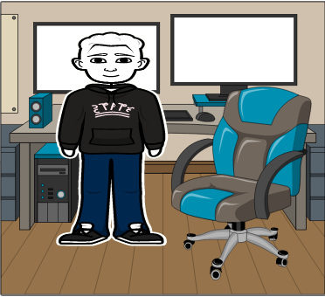





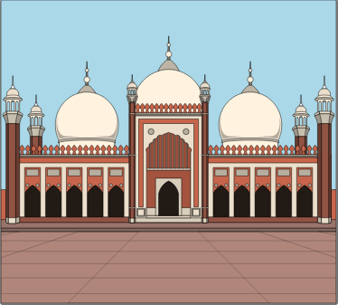
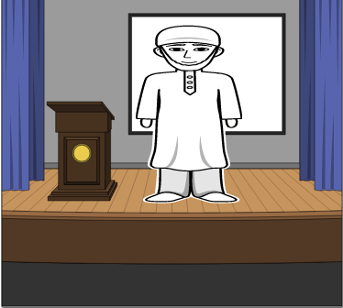
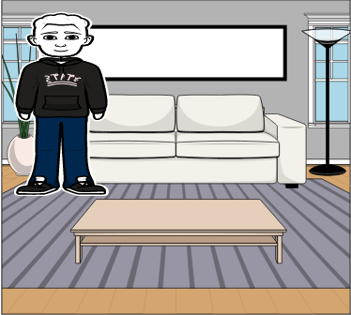




Penjelasan dari Storyboard diatas sebagai berikut :
- Gambar 1. Storyboard Scene 1 Rumah.
- Gambar 2. Stroryboard Scene 2 Kamar. Kemudian berpindah ke dalam kamar yang terdapat seorang Mahasiswa yang sedang melakukan kegiatan belajar mengajar dengan cara dalam jaringan (daring).
- Gambar 3. Storyboard Scene 3 PC. Pada suatu hari Mahasiswa tersebut harus mengikuti ujian Placement Test
- Gambar 4. Storyboard Masjid.
- Gambar 5. Storyboard Mimbar. Ustadz pun berkata :
عن عَبْدَ اللَّهِ بْنَ مَسْعُودٍ، يَقُولُ: قَالَ رَسُولُ اللَّهِ صَلَّى اللَّهُ عَلَيْهِ وَسَلَّمَ: مَنْ قَرَأَ حَرْفًا مِنْ كِتَابِ اللَّهِ فَلَهُ بِهِ حَسَنَةٌ، وَالحَسَنَةُ بِعَشْرِ أَمْثَالِهَا، لَا أَقُولُ الم حَرْفٌ، وَلَكِنْ أَلِفٌ حَرْفٌ وَلَامٌ حَرْفٌ وَمِيمٌ حَرْفٌ
Artinya:
"Kata ‘Abdullah ibn Mas‘ud, Rasulullah shallallahu ‘alaihi wasallam bersabda, “Siapa saja membaca satu huruf dari Kitabullah (Al-Qur’an), maka dia akan mendapat satu kebaikan. Sedangkan satu kebaikan dilipatkan kepada sepuluh semisalnya. Aku tidak mengatakan alif lâm mîm satu huruf. Akan tetapi, alif satu huruf, lâm satu huruf, dan mîm satu huruf,” (HR. At-Tirmidzi). Dari hadits diatas dapat disimpulkan bahwa kita dianjurkan untuk selalu membaca Al-Qur’an dan Jikalau kalian mengalami kesulitan atau mendapatkan suatu masalah yang tiba-tiba datang, maka bacalah Al-Qur’an karena Al-Qur’an adalah solusi segala masalah dan juga sebuah petunjuk bagi semua orang Islam.
- Gambar 6. Storyboard Ruang Tamu. Mahasiswa tersebut pun merenungkan apa yang telah disampaikan oleh Ustadz dan Ia sadar belum sempat untuk membaca Al-Qur’an dikarenakan terlalu fokus mengerjakan tugas hingga melupakan untuk meluangkan waktu membaca Al-Qur’an.

